VUE 动画的使用

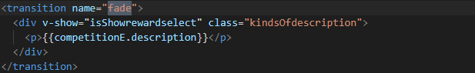

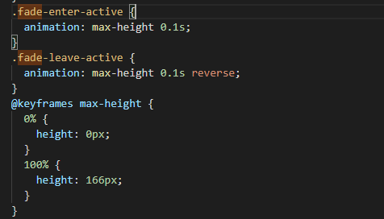

Vue 中引入复制功能

npm install clipboard --save



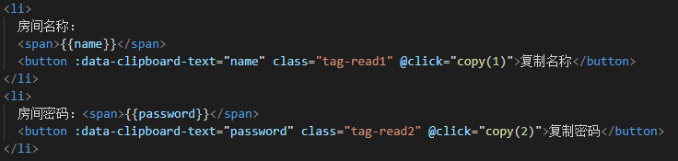

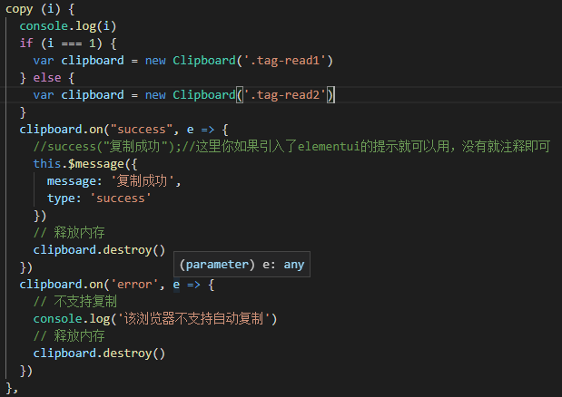

Vue中导出Excel表格主要有一下两个依赖

*npm* *install* --*save* *xlsx* *file*-*saver*

*组件中引用*

import FileSaver from 'file-saver'

import XLSX from 'xlsx'

Methods中的写法

//导出数据

exportExcel() {

var wb = XLSX.utils.table_to_book(document.querySelector('#out-table'))

#out-table需要导出表格的表单的id

var wbout = XLSX.write(wb, { bookType: 'xlsx', bookSST: true, type: 'array' })

try {

FileSaver.saveAs(new Blob([wbout], { type: 'application/octet-stream' }), this.testMsg + `sheetjs.xlsx`)

} catch (e) { if (typeof console !== 'undefined') console.log(e, wbout) }

return wbout

},

调用支付宝

// 确认充值

recharge () {

recharge(1, this.selectMoney * 100).then(res => {

console.log(res)

if (res.code === 0) {

// 这里是在原网页上打开

// const div = document.createElement('div');

// var newwindow = window.open("#", "_blank");

// newwindow.document.write(response.data.page);

// window.open(response.data.page, '_ blank')

// div.innerHTML = res.data.page;

// document.body.appendChild(div);

// document.forms.alipaysubmit.submit();

// 这里是跳转新页面

let routerData = this.$router.resolve({ path: '/applyText', name:'applyText',query: { htmls: res.data.page} })

this.htmls = res.data.page

window.open(routerData.href, '_ blank')

const div = document.createElement('div');

}

})

}

不分大小写标红

<https://www.jianshu.com/p/f8843bda58fe>

Vue 搭建桌面应用

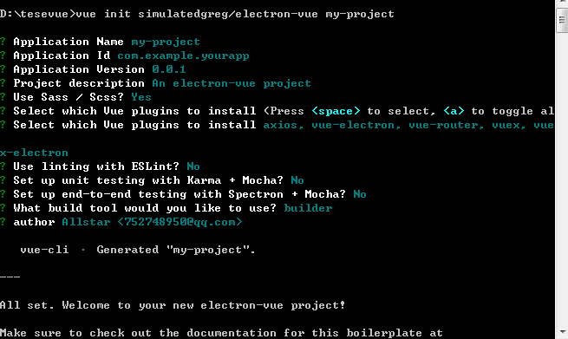

<https://simulatedgreg.gitbooks.io/electron-vue/content/cn/getting_started.html>

以上是electron-vue 网站及建设搭建命令